Rapport de mission à Sao Tomé du 18 au 26 septembre 2005

Dimanche 18 Septembre

Départ de Brest à 06h30. Escales à Paris et Lisbonne.
Le marégraphe s/n : 638 est en bagage accompagné avec une feuille de demande d’exportation définitive à faire viser par les services douaniers.
Récupération du marégraphe à Paris, les douanes ne veulent pas signer la demande d’exportation et me renvoie sur Lisbonne.
Arrivée à Lisbonne, 1 heure de correspondance seulement avec le retard de l’avion. Problème mon sac est bien sur le tapis bagage mais pas le marégraphe, le service des douanes ne veut toujours pas signer la feuille.
Départ vers Sao Tomé sans le marégraphe, arrivée 22h00.

Lundi 19 Septembre

Réunion à Marapa. J’expose le but de la mission à João et Frédéric.
- Remplacement de trois capteurs de la station météorologique de l’île Das Rolas
- Relève du marégraphe immergé en septembre 2004 (n°777). Installation d’un nouveau marégraphe (n°638).
- Pose d’un capteur de température eau de mer Onset à Rolas

Déclaration de perte de bagage à l’agence TAP.

Mardi 20 Septembre

Installation du soft Onset sur le PC de Marapa et présentation du fonctionnement.
Inventaire du matériel IRD stocké à Marapa.

Mercredi 21 Septembre

Départ pour l’île Das Rolas à 7h30 avec João. Nous arrivons à l’embarcadère vers 09h30.
La navette nous emmène sur l’île à 10h00. Le complexe hôtelier a été repris par le groupe Pestana, rencontre du nouveau gérant. Nous lui expliquons le rôle de la station météo et lui faisons part de notre intention d’installer un capteur de température à coté le l’embarcadère, aucune réticence de sa part.

11h30 Visite de la station.
L’ensemble de l’installation souffre de la corrosion engendrée par les embruns. Le grillage est corrodé ainsi que le mat de la station.
Le bras de liaison supportant le piranomètre est cassé (pièce corrodée). Le capteur est à la verticale au lieu d’être horizontale (ce qui peut expliquer les faibles valeurs mesurées !).
Le réceptacle du pluviomètre est bouché.
L’écran LCD de la station est au contraste max, on ne peut lire aucune information.
Connexion à la station, récupération des données : fichier 21sept05.dat

La station est entièrement démontée afin de pouvoir repeindre le mat principal :
Dépose des haubans, du panneau solaire, du coffret puis du capteur de température.
Le pluviomètre est démonté et nettoyé.
La station est remontée avec un nouvel anémomètre s/n : WM65057 (remplace le s/n : WM51127)
Le pyranomètre s/n : 053357 remplace le 011508.
Le capteur de température et d’humidité s/n : 31086 046 remplace le 23469 002.
Graissage de la visserie et des charnières.

Démarrage de l’acquisition 15h20 TU.
On reprend la navette à 17h00 pour dormir à Porto Alegre.

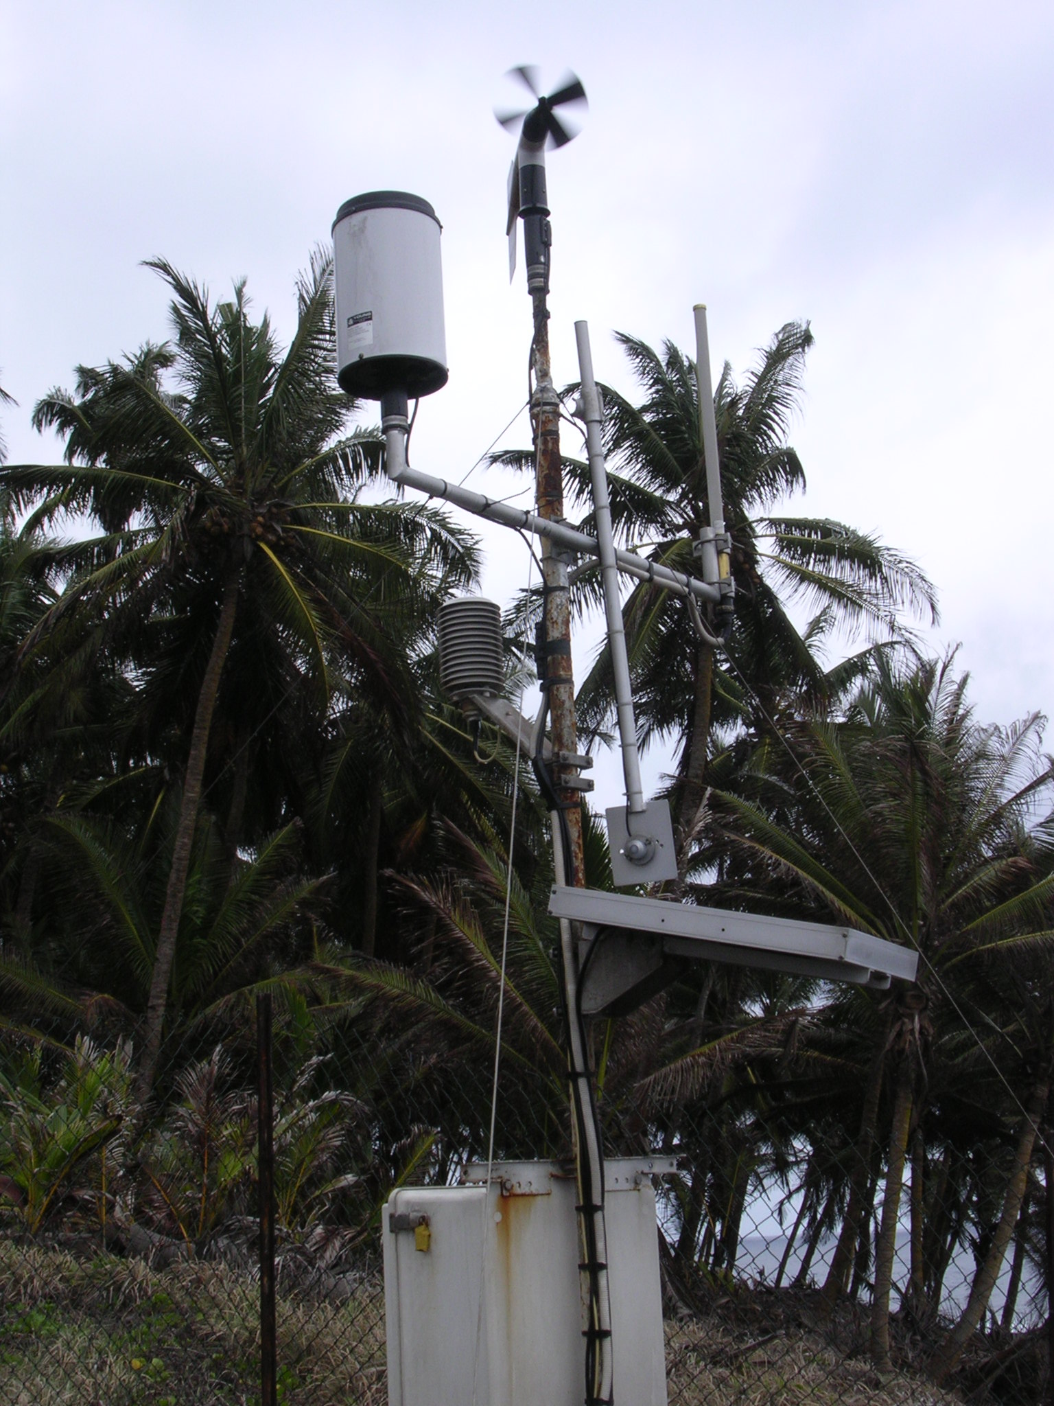

Photo de la station avant intervention, on aperçoit le support cassé du pyranomètre.

Jeudi 22 Septembre :

Navette de 10h00 pour Rolas.
Retour sur le site de la station et vérification des acquisitions.
Tout est ok sauf l’afficheur LCD.
Plongé à l’embarcadère coté Rolas afin de trouver un site pour mettre le capteur Onset :
L’île de Rolas est alimentée en eau potable depuis Porto Alègre via un tuyau qui arrive juste devant le débarcadère. Ce tuyau est maintenu au fond par des blocs de bétons espacés de 10/20 m.
Le capteur Onset est fixé sur le dixième plot avec son logement en PVC. (Constitué d’un tube en PVC avec un bouchon à chaque extrémité vissé à la main).
Le tube PVC est coincé dans l’anneau de levage du bloc en béton et sécurisé par un bout.
Le capteur Onset est aussi attaché dans le tube PVC par de la garcette.
La profondeur du capteur est de deux mètre à basse mer.
João prévient le responsable des plongeurs sur l’ile et avertira ultérieurement celle responsable de l’entretient du câble sous marin.

* Numéro de série : 900512/7/5 Onset démarrage à 10h00TU le 21/09/05
Fréquence d’acquisition : 1h
Mise à l’eau 13h00 TU le 22/09/05

14h30 La vedette de l’hôtel nous dépose à l’embarcadère du ‘’continent’’. Retour à São Tomé vers 17h00.

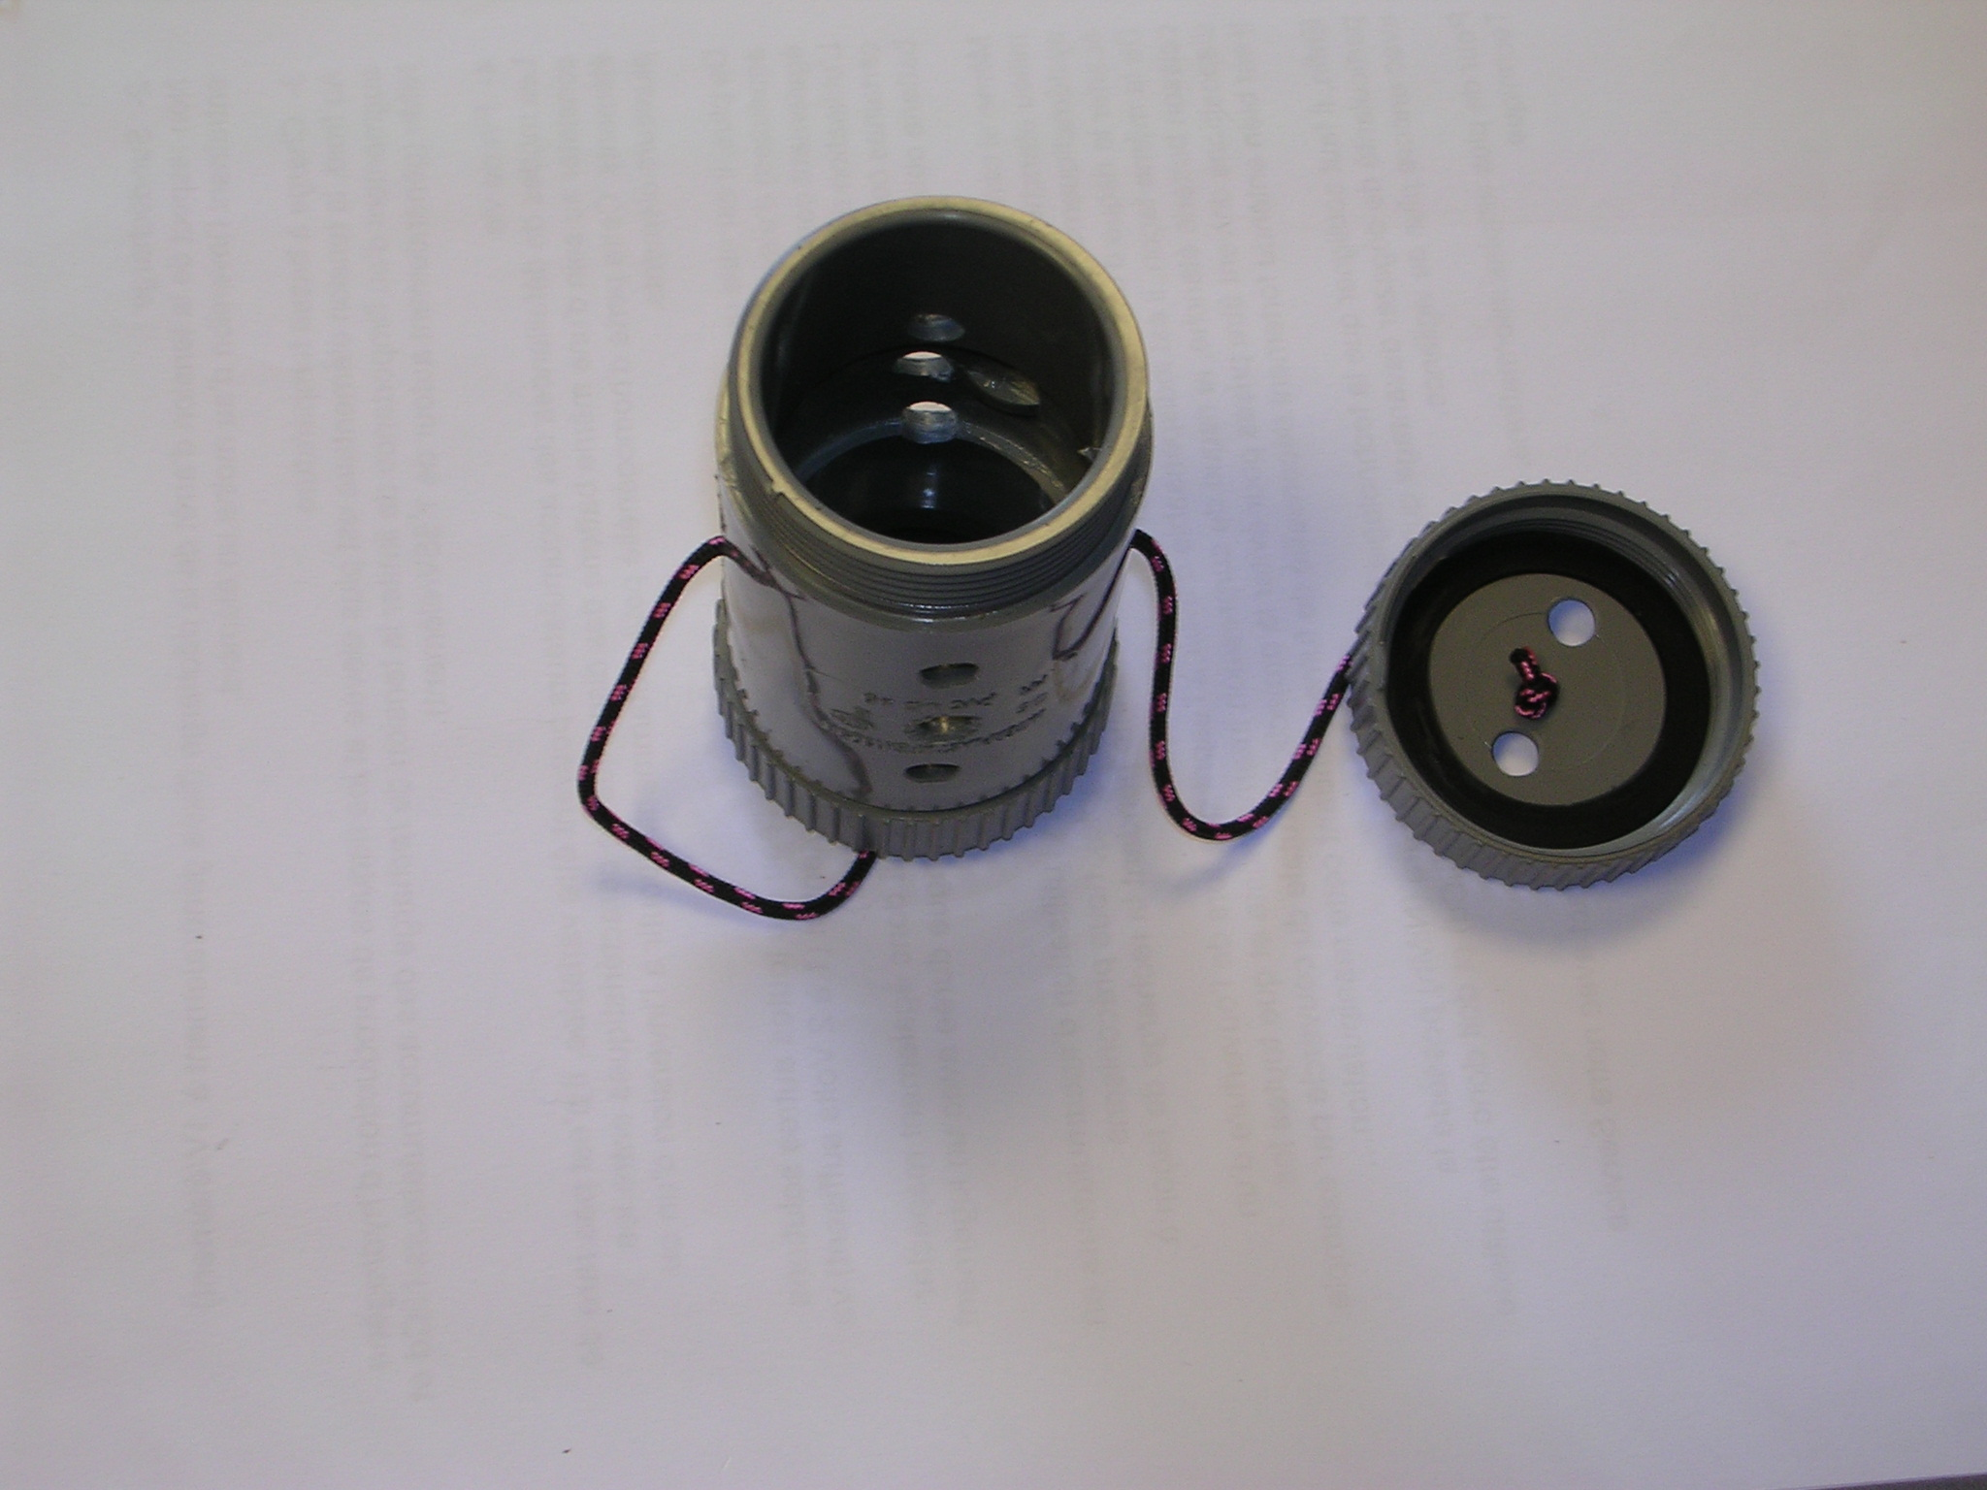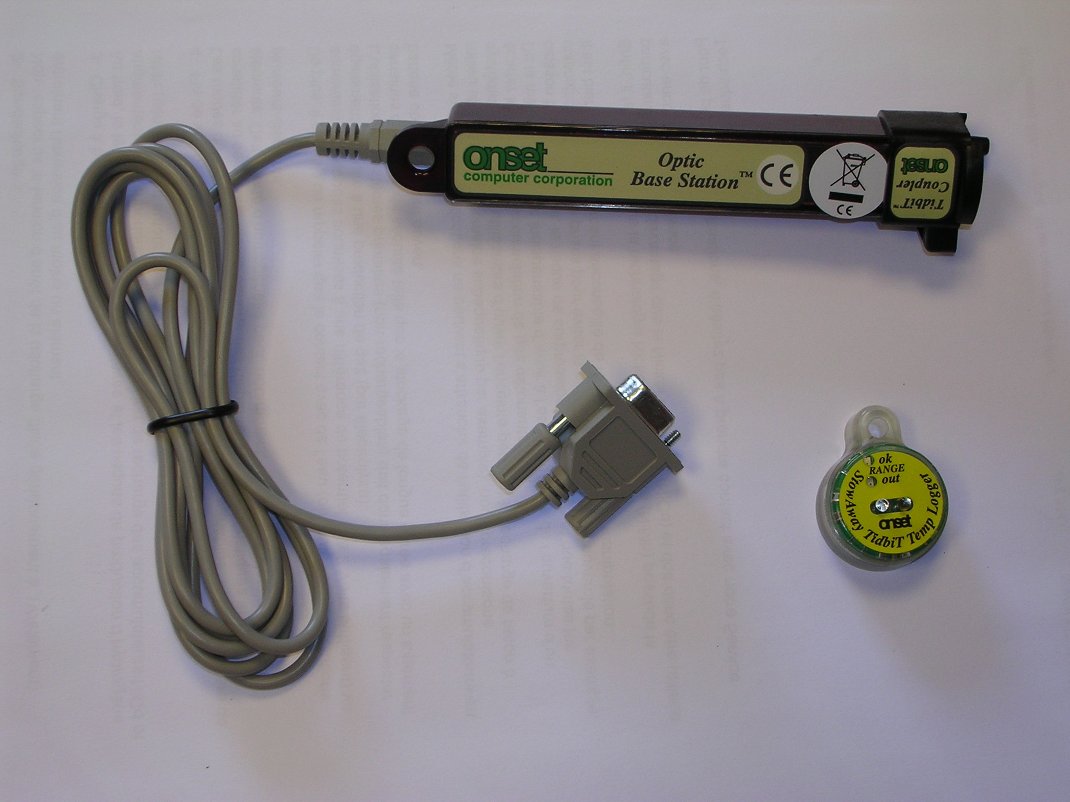

Logement du capteur Onset Lecteur optique et capteur
(Tube PVC avec deux bouchons à vis)

Le logement en PVC ne nécessite normalement aucun outils pour récupérer le capteur il a été vissé à la main. (Éventuellement un couteau pour couper la garcette qui sécurise le capteur)

Vendredi 23 septembre :

La TAP nous annonce quelle est dans l’incapacité de retrouver le marégraphe.
On effectue une déclaration de perte chez Air Luxor qui se montre plus coopératif.

Visite de la station marégraphique.
Châssis métallique ok, prévoir une couche de peinture lors de la prochaine visite.
Panneau solaire : ok tension 13.8v (temps couvert)
Contrôle tension batterie 13.1v
Prévoir le remplacement des deux serrures de l’armoire.

Vérification de l’heure - PC = 14h51mn 00s
- ST = 14h47mn 48s
Remise à l’heure GPS de la station.
Autotest : OK

Réalisation d’un cycle de mesure à 17h10:

Internal REF (sensor 1) 473
Temperature (sensor 2) 806 27,02°C
Water pressure (sensor 3) 591923 172,190 KPa
Conductivity (sensor 4) 602 44,83 mmho/cm
Air pressure (sensor 5) 10101
Sensor 6 0

Plongée sur le marégraphe s/n 777 :

Le câble sous marin et les blocs de béton n’ont pas bougés ni les blocs rocheux constituant l’enrochement du quai.
Par contre le marégraphe est encore recouvert de concrétions rendant le capteur de conductivité inutilisable.
Il faut absolument remplacer le support de marégraphe par un autre système le mettant à l’abri de la lumière et il est regrettable que cela n’ait pas été prévu dès son l’installation en 2003 puisque le site a été référencé géodésiquement.

Nous nous rendons chez Jean Louis Maxel (Club Maxel près du Marlin Beach) afin de négocier l’utilisation de matériel de plongé qui va être nécessaire pour changer le marégraphe. Il accepte de prêter gracieusement à Marapa une bouteille de plongée pour les travaux sous-marins prévus.

Samedi 24 septembre

05h00 Aéroport de Sao Tomé, récupération du marégraphe s/n : 638 qui a été retrouvé par Air Luxor et acheminé par la TAP aucun papier de douane n’est signé.
João n’est pas disponible pour plonger ce week-end, donc il devra l’installe ultérieurement avec Fred.
Je retourne avec João à la station marégraphique pour revoir avec lui la procédure à suivre afin d’effectuer le changement de marégraphe lorsqu’ils en aurons besoin.

Dimanche 29 août

Etant donné que le marégraphe s/n 777 est resté à poste je prend en bagage accompagné le s/n : 635 resté stocké à Marapa.
La caisse est de nouveau perdue à Lisbonne et impossible d’effectuer une déclaration de perte vu le temps de transit (1/2h).
Départ de Sao Tomé 22h30.
Arrivé à Brest lundi 30 septembre à 17h00.
Aucun papier n’a été visé par les douanes pour les marégraphes.

Notes diverses :
Taux de change : 1€ # 13 000 dobras
L’hôtel Residential Avenida est passé de 50 US$ à 70 US$ et ne prend plus les chèques.
Tarif Aéroport / Hôtel : allé 15$ retour : 50 000 dobras
Taxe d’aéroport : 18€ ou 21 US$
La solution de transporter les marégraphe en bagage accompagnés est plus économique qu’en fret mais est à éviter si possible.

Inventaire matériel à Marapa le 09/05:

* Copie Notice d'installation et d'utilisation station marée 7391
* Pack de batterie (9/12/02) + chargeur 12V
* carte électronique de rechange Marégraphe
* câble de liaison série avec la station Marée
* émetteur UHF 66 S104 s/n: 89.46.088 canal 401,650MHz adr: 7395
* Rouleau de scoth 23 (neuf)
* Rouleau de scoth électrique
* PC Toshiba 320CDT avec chargeur
* câble de liaison série M/F usagé
* tube de graisse Dow Corning
* bobine cordage polyamide 30m diam: 2mm
* bobine cordage polyamide 3m diam: 10mm
* Notice d’utilisation capteur Onset
* Notice d’intervention sur la station météo.

Matériel à prévoir pour la prochaine intervention :

Peinture pour le châssis du marégraphe.
Peinture pour le grillage de la station météo
Cadenas de rechange
Serrure pour le coffret de la station
Nouveau support pour le marégraphe
Sachets de dessiccant
Mat de rechange pour la station
Support de pyranomètre

Annexes : Notice Onset.doc
Procédure_marégraphe.doc

